**Profile**

Modifier le profil

1/ mettre le titre en haut : Modifier le profil

**Fait**

2/ mettre la description de la zone sur

* Nom
* Prénom
* Email téléphone

**Fait**

3/ Le téléphone ne remonte pas après l’inscription

**En cours**

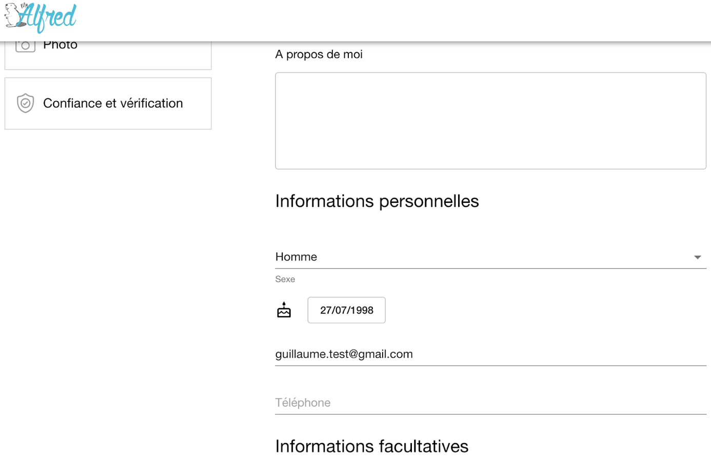

3/ mettre un choix masculin / féminin sur sexe

**Fait**

4/ enlever le titre numéro d’urgence et laisser celui dans la description de la zone

**Fait**

________________________________________________________________________

**Profil**

Mes adresses de prestation

1/ mettre la description dans les zones de saisie (Rue, ville,...)

**Fait**

2/ mettre la description de la zone (Rue, ville,...) dans le cadre quand la zone est remplie

**En cours**

3/ Mettre Enregistrer à la place de modifier (en rose

**Fait**

4/ Enlever la zone Etage lors de l’ajout d’une adresse

**En cours**

________________________________________________________________________

**Profile**

Photo

1/ Enlever le ‘’s’’ sur le ‘’Photos’’ du bandeau

**Fait**

2/ Remonter le haut du cadre de la photo au niveau du texte explicatif

**Fait**

3 / Les photos s’aplatissent

**En cours**

4/ Mettre un contrôle pour recevoir du JPEG et PNG

**En cours**

________________________________________________________________________

**Profil**

Confiance et vérification

1/ Faire fonctionner le report de la saisie de son email dans le profil pour le voir apparaître dans le cadre de saisie et pouvoir lancer une vérification

**Fait**

2/ Faire fonctionner le report de la saisie de son téléphone dans le profil pour le voir apparaître dans le cadre de saisie et pouvoir lancer une vérification

**Fait**

3/ avoir un aperçu du document que l’on a téléchargé

**Fait**

4/ mettre la vérification du document à côté du document téléchargé

**En cours**

**Menu :**

Responsive

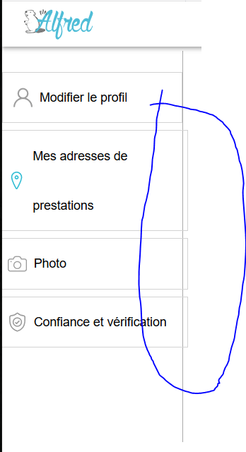

**Confiance et vérification :**

Pourquoi des div aussi grandes pour juste afficher le nom du pdf.  Mettre l’aperçu du document dans un plus petit rectangle.

**En cours**

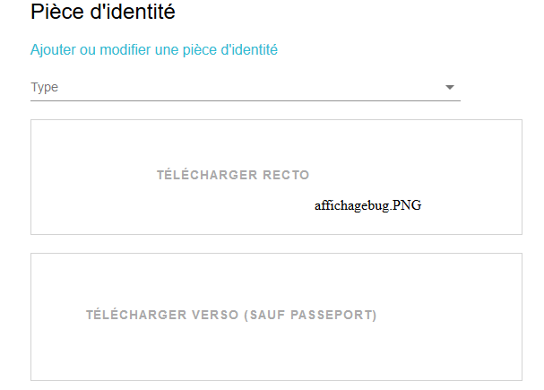

________________________________________________________________________

**Mon compte**

Notification

1/ Mettre le titre Notification

**Fait**

2/ Tous activer par défaut

**En cours mais ajouter un texte pour le dire à l’inscription**

________________________________________________________________________

**Mon compte**

Préférence de versement

1/ Avoir l’option ‘’ajouter un RIB’’ quand il n’y a pas de RIB

2/ Avoir l’option ‘’modifier le RIB’’ quand il a déjà été créé

**Fait**

**Responsive :**

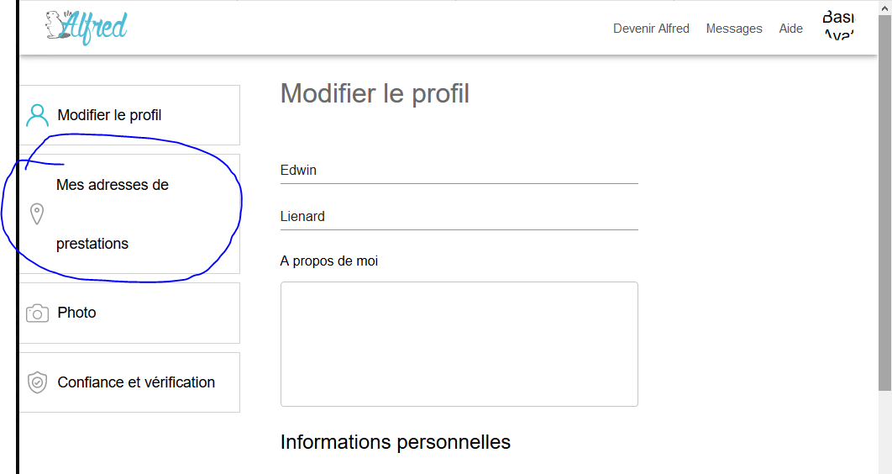

**Onglet paramètres + onglet photo + mes adresses de presta + versement :**

Espace blanc important

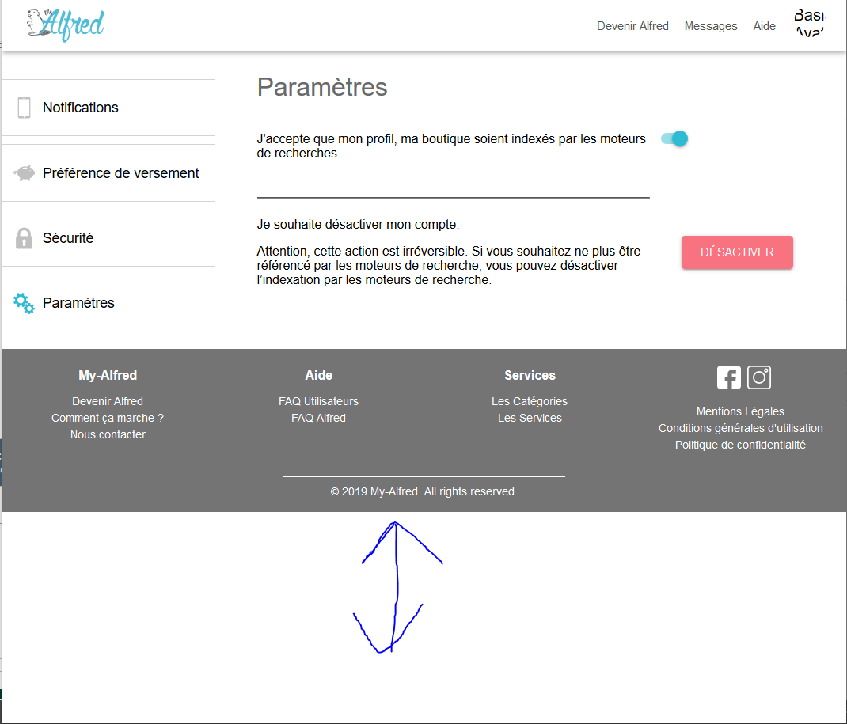

**Préférence de versement :**Bouton ajouter un RIB trop large.

**Notification :**

Problème de responsive design

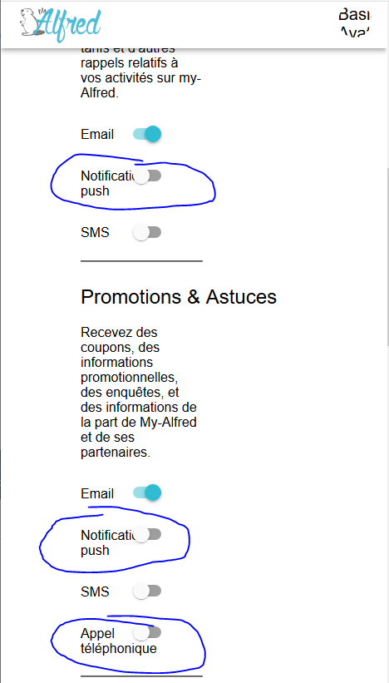

Bouton enregistrer placement :

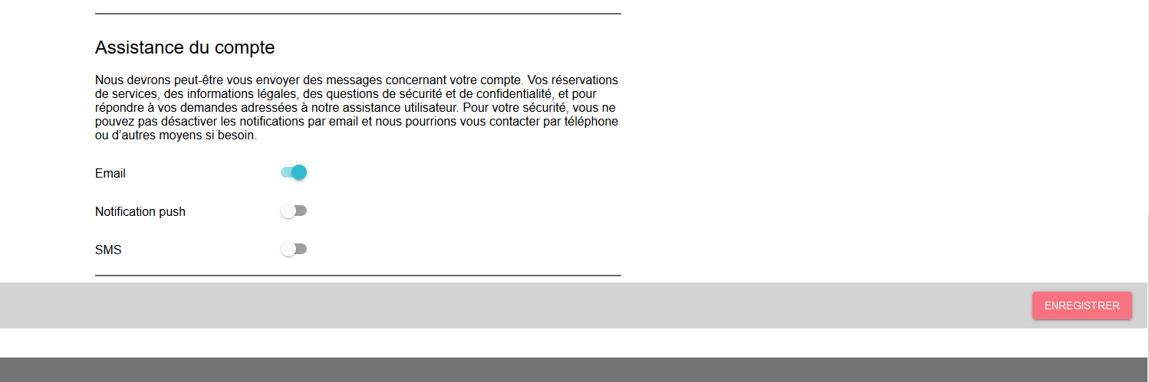

Proposition de correction :  
  
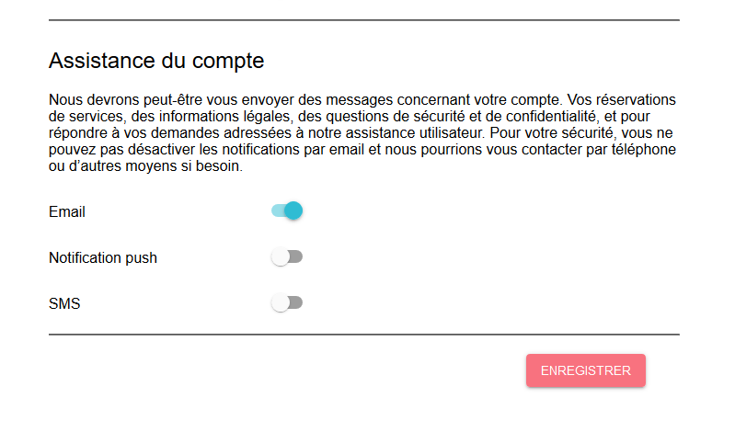

________________________________________________________________________

**Déconnexion**

1/ Ne fonctionne pas.  Si on est connecté, on ne peut pas se déconnecter. Le menu reste le même comme si on était toujours connecté.

**En cours**

________________________________________________________________________

**Inscription**

1/ Remplacer le mot ‘’Adresse’’ par ‘’Adresse postale’’

**En cours**

2/ Remplacer le mot ‘’Adresse’’ par ‘’Rue’’ dans la zone de saisie de la rue.

**En cours**

3/ ajout d’une photo : si on prend une photo avec taille importante, elle s’affiche en dessous et on est bloqué si on ne scrole pas.  Il faut réduire la taille de l’écran . cf impression écran

**Fait**

4/ si on ne met pas de photo et que l’on clique sur je le ferai plus tard, la page d’après pour la saisie du téléphone n'apparaît pas.

**Fait**

5/ Changer le texte au dessus de la vérification du téléphone ‘’De cette façon, vos Alfred ou vos clients pourront vous contacter si besoin.’’ par ‘’L'ajout de votre numéro de téléphone permet aux membres My-Alfred de disposer d'un moyen pour vous contacter.

**En cours**

5/ Revoir la page de confirmation de l’email.  On peut faire la confirmation dès la saisie de la première page.  Pas besoin de la dernière page.

**En cours**

6/ Prévoir un message à la fin de l’inscription pour dire que l’inscription est réalisée et qu’il faut cliquer sur le lien reçu par email pour valider l’email.  Ensuite rediriger vers la home page en étant connecté en tant qu’utilisateur.

**En cours**

**Ajouter le texte que l’on souhaite voir apparaitre**

________________________________________________________________________

**Création de la boutique**

Etape 1 : Choisissez vos catégories et services

1/ Dans la sélection des catégorie la dernière ligne n’est pas visible

**En cours**

2/ Le retour ne fonctionne pas si on a sélectionné une catégorie et un service

**En cours => mettre un bouton reset**

3/ mettre en rose la phrase ‘’Afin d'afficher la sélection des services, veuillez sélectionner vos catégories…’’

**Fait**

4/ on ne peut pas modifier une catégorie

**En cours => mettre un bouton reset**

________________________________________________________________________

**Création de la boutique**

Etape 1 : Choisissez vos catégories et services

1/ Année d’obtention du diplôme.  L’affichage des années est sur une fenêtre trop grande et viens en dessous des onglets.  cf photo ci dessous.

**Fait**

2/ Il y a un décalage quand on renseigne un prix sur une prestation.

**Fait**

2/ Mettre le sigle € à la fin de la zone mais pas au début.

**En cours**

3/ Il y a un vide d’affichage entre deux produits

**Fait**

4/ Si un utilisateur ne complète pas tous les champs dans l’onglet service, il faut lui mettre un cadre rose à gauche de l’onglet pour indiquer que ce n’est pas finalisé.

**En cours**

5/ Enlever le caractère obligatoire de mettre une description dans le service.

**Fait**

6/ Ajouter un correcteur d'orthographe dans la zone où l’utilisateur écrit une description.

Le navigateur peut remplir cette fonction mais quid de l’application sous téléphone.

**On laisse pour l’instant pour le site web.  Avec le téléphone cela marchera.**

7/ Si on ne met pas une adresse autre que celle renseigné dans l’inscription, on ne peut pas passer à l’étape suivante.

**En cours**

8/ Quand on clique sur un onglet s’assurer que l’on affiche bien le début de la page

**En cours**

________________________________________________________________________

**Création de la boutique**

Etape 2 : Calendrier

1/ Mettre sur la même ligne le de : 8h00 à 10h00.

**Fait**

2/ Mettre le bouton ‘’ajouter un créneau horaire’’ en dessous de tous les services.

Remplacer le ‘’un’’ de ce bouton par ‘’le’’

**Fait**

3/ Quand on sélectionne le ‘’répéter une période’’, il faut pouvoir choisir une date et non pas simplement le mois.

**Fait**

4/ Il y a un message d’erreur sur la page calendrier.

**Fait**

5/ Ajouter les lignes suivantes pour ajouter une disponibilité :

-       du lundi au vendredi

-       du lundi au dimanche

**En cours**

6/ Les disponibilités renseignées dans les deux lignes ci-dessus se metttent automatique dans les lignes par journée.  Cela permettra à un utilisateurs d’affiner ensuite jour / jour.

**En cours**

7/ ajouter ‘’de’’ ‘’à’’ pour indiquer l’heure de début et l’heure de fin

**En cours**

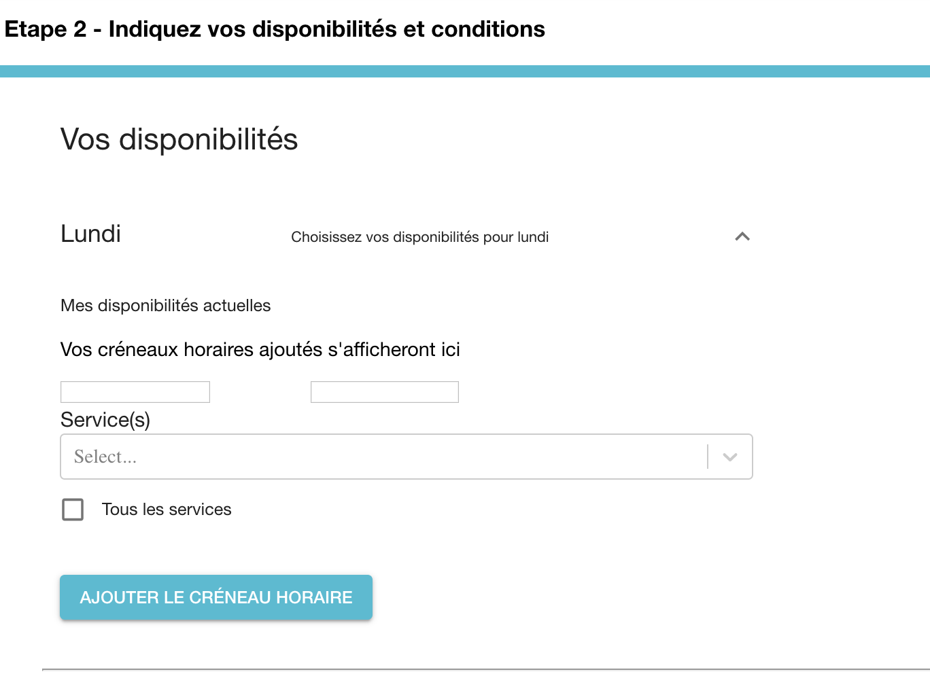

8/ si aucune heure n’a été renseignée, ne pas permettre d’ajouter le créneau horaire

**En cours**

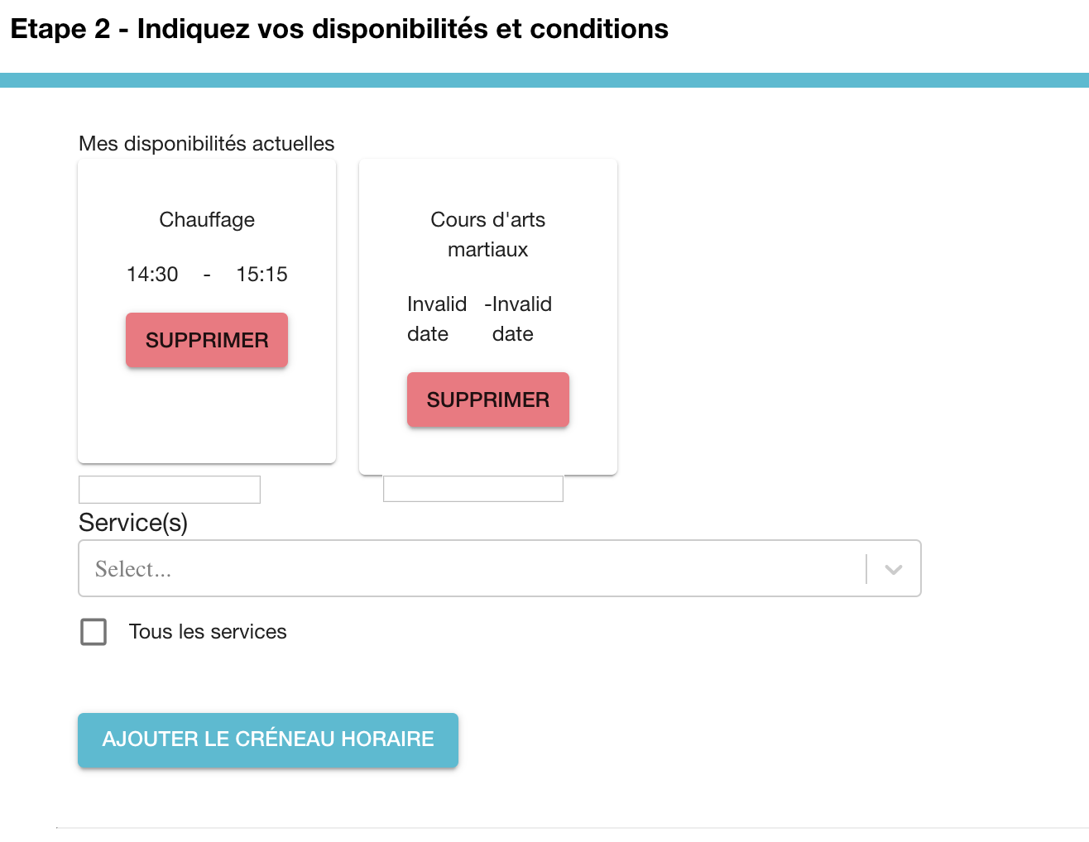

9/ Supprimer le bouton enregistrer et faire suivant pour valider même dans le cas où une période a été ajoutée

**En cours**

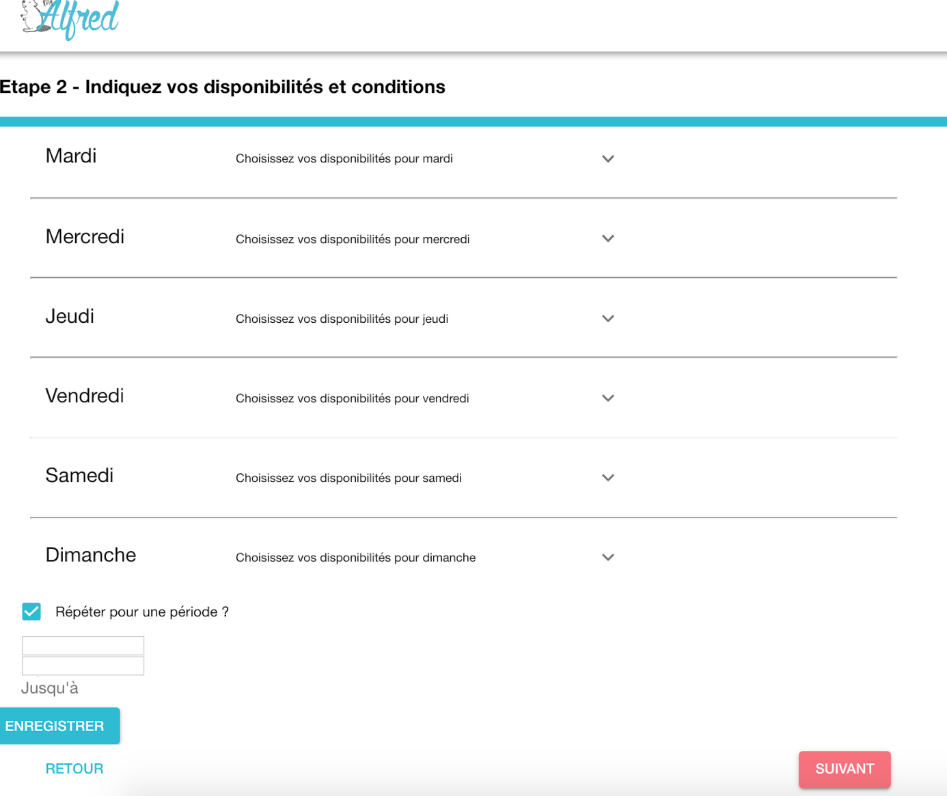

________________________________________________________________________

**Création de la boutique**

Etape 2 : Indiquez vos disponibilités et conditions

1/ Mettre par défaut le texte suivant dans le message de bienvenu.

‘’Je vous remercie pour votre réservation.’’

**Fait**

________________________________________________________________________

C

réation de la boutique

Etape 3 : Présentez vous

1/ Mettre la photo qui a déjà été renseigné lors de l’inscription

**Fait**

2/ Si on remet une photo, il y a cet affichage et la photo met beaucoup de temps avant de s’afficher.

**En cours**

3/ Mettre le numéro de téléphone qui a déjà été saisie lors de l’inscription.

Soit le numéro a déjà été vérifié et auquel cas on affiche que la vérification a bien été faite

Soit le numéro n’a pas été vérifié lors de l’inscription et auquel cas on demande une vérification et on renseigne le code.

**Fait**

**Donner l’application pour tester le téléphone**

4/ Revoir la disposition des éléments suivants :

**Fait**

5/ Pouvoir sélectionner si la pièce d’identité est un passeport ou une carte d’identité.  Comme dans le compte. Demander un recto si c’est un passeport et un recto + verso si c’est une carte d’identité.

**Fait**

6/ Si on sélectionne je suis un professionnel il faut griser le bouton suivant tant que la numéro de siret n’est pas renseigné.

**En cours**

________________________________________________________________________

**A la fin de la création de la boutique :**

1/ Lorsque l’on fait envoyer, il ne passe rien.  On reste sur la page et rien ne se passe.

**Fait**

2/ Afficher un message pour dire que la création de la boutique a bien été réalisé et revenir sur la page Ma boutique.

**Fait**

________________________________________________________________________

2/ on ne peut pas retourner sur la boutique.  Il nous demande de passer de nouveau dans devenir Alfred.

**En cours (pour l’instant il faut se déconnecter et se connecter de nouveau)**

**Accueil :**

Au clic sur ‘quel service ?’ la page change de résolution (mode log out).  
<https://drive.google.com/file/d/1zS8bOQa-gJO7RxTvpjeiJyBtfZKOs_-d/view?usp=sharing>

Bug d’affichage sur les Input

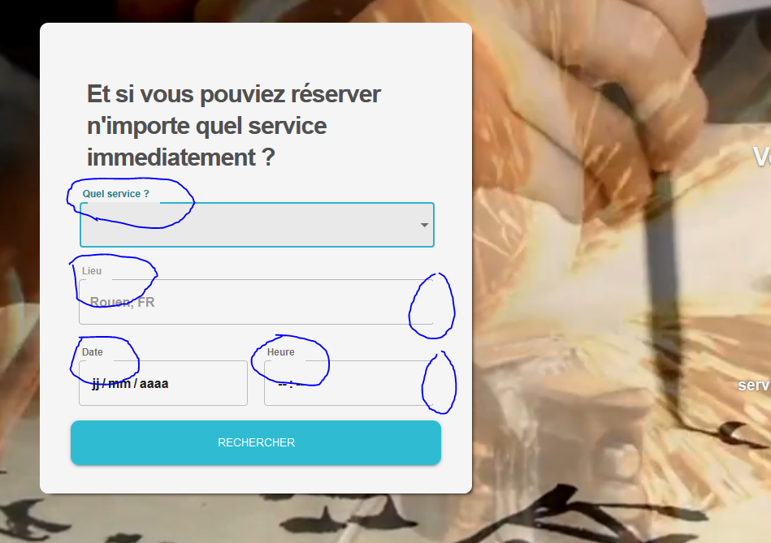

**Padding :**

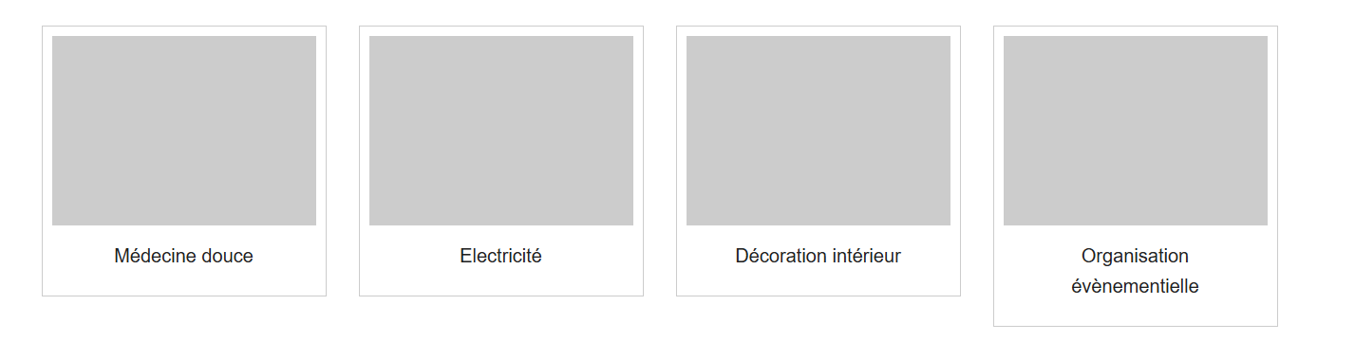

**Proposition de correction :**Réduire le padding pour label plus long  
Ou agrandir le padding pour garder une visuel cohérent.  
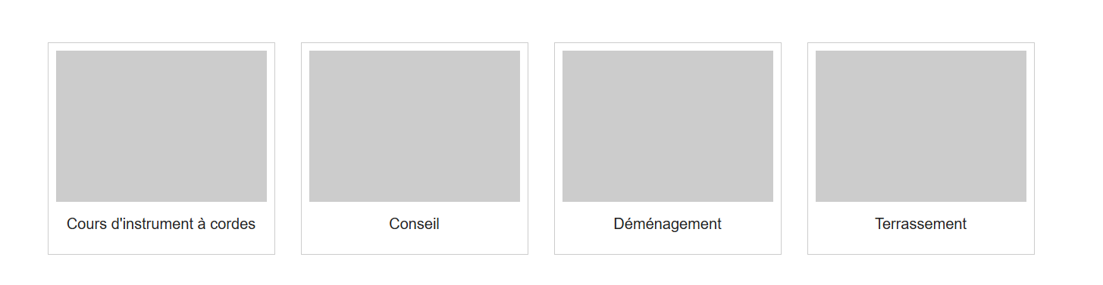

**Logo Facebook + insta**

<https://en.instagram-brand.com/assets/icons>

<https://fr.facebookbrand.com/assets/logo-f/>

**Responsive design :**

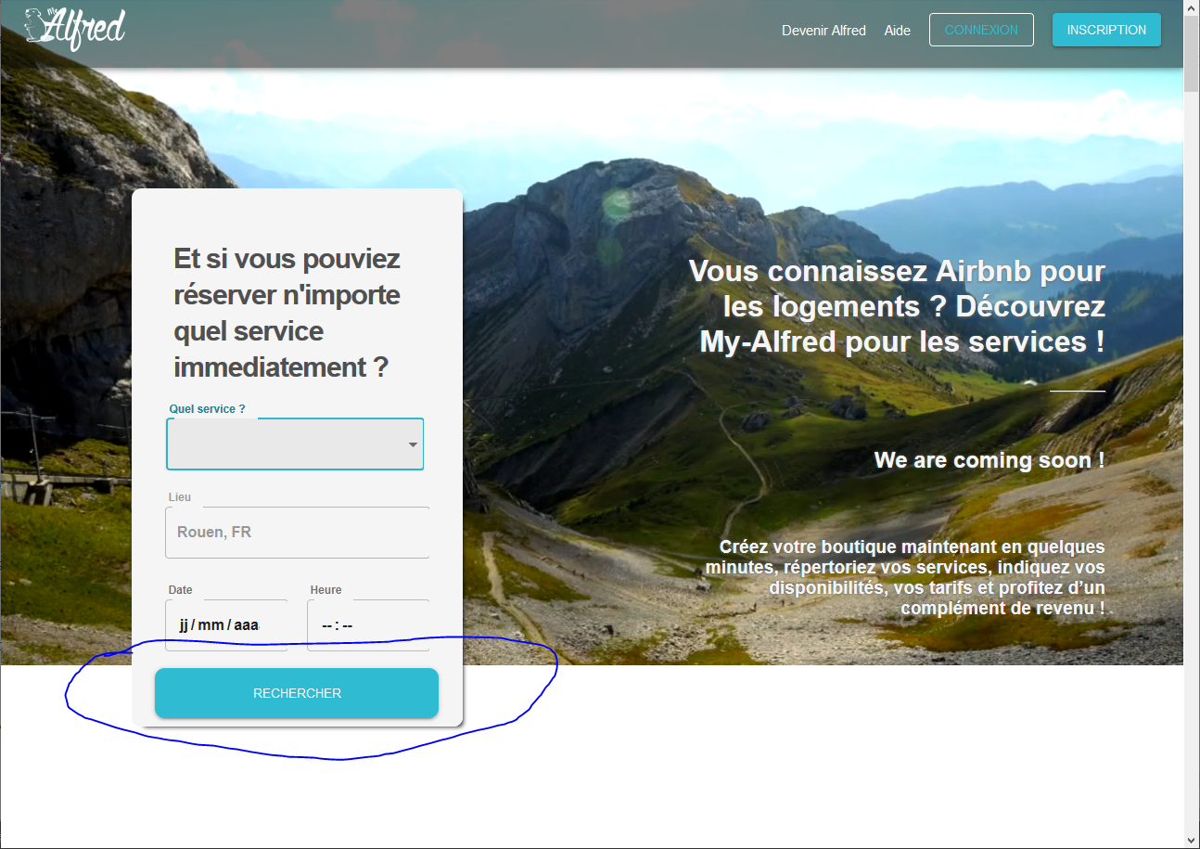

**Devenir Alfred :**

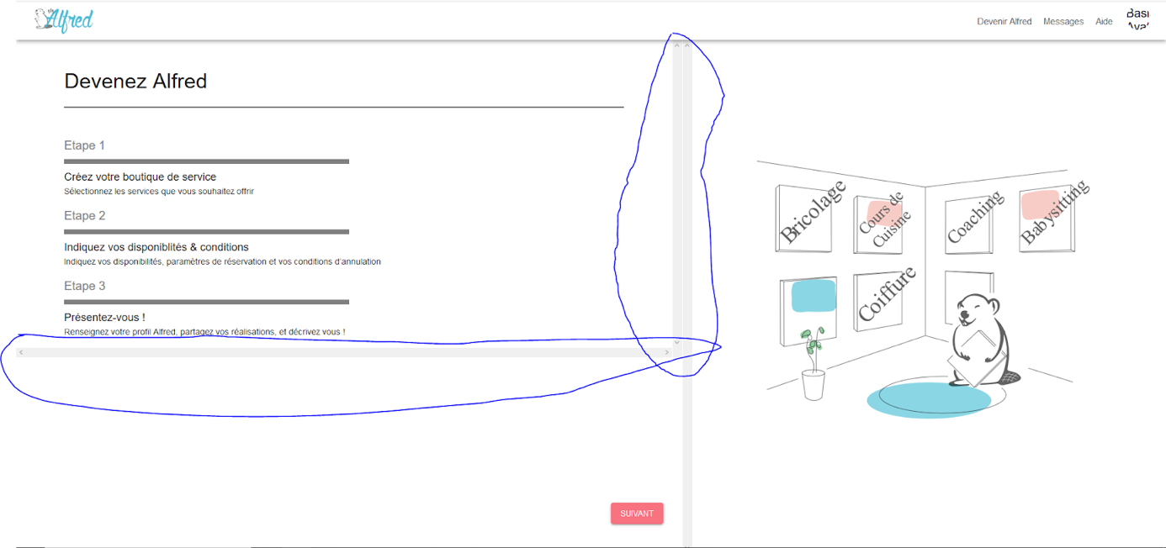

Double scrollbar sur Mozilla firefox

**Mobile :**Le logo n’est pas centré sur les versions mobiles.  
  
